**ЛАБОРАТОРНАЯ РАБОТА № 2**

**МОДЕЛИРОВАНИЕ МЕХАНИЧЕСКИХ СИСТЕМ**

1.1

, где

1.2

|: ->

1.3

Рис. 1 Структурная схема моделирования.

1.4

Рис. 2 График изменения положения груза во времени. По горизонтали – время, по вертикали – положение груза.

Рис. 3 График зависимости скорости от положения системы. По вертикали – скорость, по горизонтали – положение груза.

Дано:

2.1

*При =>*

2.2

Рис. 4 Структурная схема моделирования

2.3

При M=0.5кг, t=0, l = 0.6м, B=0.05 кг-с/м, рад, м/c2

Рис. 5 График изменения угла смещения во времени

Рис. 6 График изменения скорости во времени

Рис. 7 График зависимости скорости от угла смещения. По горизонтали – смещение, по вертикали – скорость.

При M=0.5кг, t=0, l = 0.6м, B=0.04 кг-с/м, рад, м/c2

Рис. 8 Графики изменения скорости во времени

Рис. 9 Графики изменения угла смещения во времени

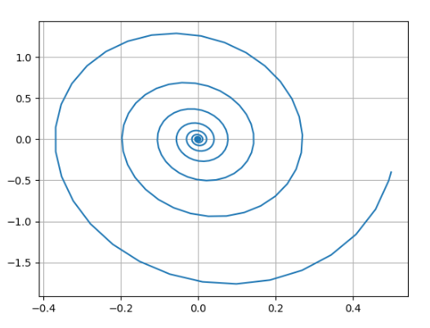

Рис. 10 График зависимости скорости от угла смещения. По горизонтали – угол смещения, по вертикали – скорость.

**Вывод**: были исследованы механические системы и их поведение в зависимости от параметров, а также способы моделирования таких систем при помощи языка программирования Python и библиотеки bdsim.